Письмове віднімання трицифрових чисел з переходом через розряд (два переходи). Задачі на дві дії, що містять порівняння результату першої дії з одним із даних чисел

Мета: ознайомити учнів з прийомом письмового віднімання трицифрових чисел з переходом через розряд; розвивати вміння розв’язувати задачі на порівняння і зведення до одиниці; формувати навички письмового додавання і віднімання трицифрових чисел; розвивати мислення; виховувати інтерес до предмета.

Хід уроку
I. Організаційний момент
II. Актуалізація опорних знань (див. додаток на с. 3)
III. По відомлення теми уроку
— Сьогодні на уроці ми ознайомимося з письмовим відніманням трицифрових чисел з переходом через розряд, продовжимо роботу над задачами на дві дії.

IV. В ивчення нового матеріалу
1. Пояснення нового матеріалу (с. 106, завдання 687)
— Прочитайте приклад з підручника.
— Хто бажає пояснити, як виконали віднімання з переходом через розряд?
Від 5 од. відняти 6 од. не можемо. Позичаємо один десяток у десятків. Буде не 5, а 15. Від 15 відняти 6 – 9. Цифру 9 пишемо під одиницями. Пам’ятаємо, що 4 десятки віднімаємо від 11, бо 1 дес. уже забрали при відніманні одиниць. Від 11 відняти 4 – 7. Цифру 7 пишемо під десятками. Віднімаємо сотні.
Пам’ятаємо, що 1 сотню віднімаємо від 2, бо 1 сотню уже забрали при відніманні десятків. Цифру 1 записуємо під сотнями. Різниця чисел 325 і 146 дорівнює 179.
2. Первинне закріплення (с. 106, завдання 687)
— Обчисліть приклади, записуючи числа стовпчиком.
— Перший, другий і третій приклади розв’яжіть з коментуванням біля дошки, решту — самостійно стовпчиком.
Обчислюючи третій приклад, діти міркують так: від 7 одиниць не можна відняти 9 одиниць. Оскільки у розряді десятків одиниці відсутні, тому беремо одну сотню. Щоб не забути про це, поставимо у розряді сотень крапку. Одну сотню перетворимо у десятки. Одна сотня — це десять десятків. 9 десятків залишимо у розряді десятків, а один десяток перетворимо на одиниці. Один десяток — це 10 одиниць, та ще 7 одиниць, буде 17 одиниць. Від 17 одиниць відняти 9 одиниць, буде 8 одиниць. Цифру 8 записуємо під одиницями. Від 9 десятків відняти 5 десятків, буде 4 десятки. Цифру 4 записуємо під рискою на місці десятків. Крапка нагадає нам, що забрали одну сотню. Від 4 сотень відняти 2 сотні, буде дві сотні. Цифру 2 записуємо під сотнями. Одержали різницю 148.
3. Робота над задачею (с. 106, завдання 688)
— Чи можемо відразу відповісти на питання завдання? (Ні)
— Що повинні дізнатися спочатку? (Чому дорівнює друге число.)
— Чи можемо знайти друге число?
Обчислення діти виконують у стовпчик.
Розв’язання
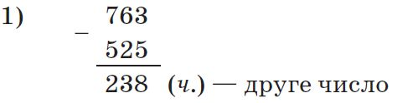
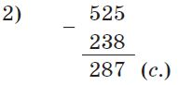
Відповідь: 287 — різниця двох чисел.
Фізкультхвилинка

V. Розвиток математичних знань
1. Робота над задачею (с. 106, завдання 689)
— Яка довжина водосховища?
— Чи можемо ми знайти його ширину?
— Яке головне питання задачі?
— Скільки дій у задачі? (Дві)
— Розв’яжіть задачу виразом.
(177 – 28) – 28 = 121 (км)
Відповідь: на 121 кілометр ширина водосховища менша від його довжини.
2. Робота над задачею (с. 107, завдання 690) (самостійно)
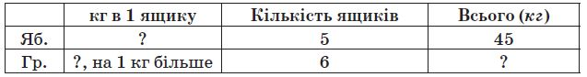
Розв’язання
1) 45 : 5 = 9 (кг) — яблук в одному ящику
2) 9 + 1 = 10 (кг) — груш в одному ящику
3) 10 · 6 = 60 (кг)
Відповідь: 60 кілограмів груш можна розкласти в 6 таких ящиків.
Під час перевірки розв’язання задачі — з’ясувати, про що дізналися кожною дією.
3. Геометричний матеріал (с. 107, завдання 691)
— Накресліть такі квадрат і прямокутник, щоб периметр кожного з них дорівнював 16 см.
— Яка довжина сторони квадрата, якщо Р = 16 см? (16 : 4 = 4 (см) — довжина сторони квадрата)
— Якої довжини мають бути сторони прямокутника, щоб його периметр дорівнював 16 см? (5 см і 3 см; 6 см і 2 см; 7 см і 1 см)
— Накресліть квадрат і один з прямокутників у зошитах.
— Підпишіть довжину сторін.
4. Завдання з логічним навантаженням (с. 107, завдання 692)
— Радіус — це половина. Отже, 5 + 5 = 10 см. Довжина відрізка — 8 см, тому цей відрізок поміститься в крузі з радіусом 5 см.

VI. Підсумок уроку
— Поясніть спосіб обчислення за прикладом: 513 – 285.

VII. Домашнє завдання
С. 107, завдання 693; 694.

Додаток до уроку
1. Перевірка домашнього завдання
2. Гра «Упізнай мене»
— Знайдіть числа, які діляться на 6.
1; 3; 6; 8; 10; 12; 13; 15; 16; 18; 21; 24; 26; 30; 32; 34; 36; 40; 42; 44; 48; 50; 51; 54.
3. Гра «Допоможіть Незнайкові»
— Знайдіть «загублені» числа.
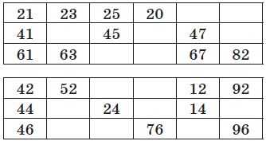
4. Усне опитування
— Знайдіть суму чисел 674 і 259 і поясніть спосіб обчислення.
— Знайдіть кілька значень а, при яких нерівність а – 15 > 20 буде правильною.
5. Гра «Допоможіть Сові розв’язати кругові» (с. 106, завдання 685)

